**Baccalauréat Professionnel**

**« Maintenance des Équipements Industriels »**

**ÉPREUVE E1 : Épreuve scientifique et technique**

**Sous-épreuve E11 : Analyse et exploitation de données techniques**

**SESSION 2019**

A partir d’un dysfonctionnement identifié sur un bien industriel pluritechnologique, l’épreuve permet de vérifier que le candidat a acquis tout ou partie des compétences suivantes :

CP 2.1 **Analyser le fonctionnement et l’organisation d’un système,**

CP 2.2 **Analyser les solutions mécaniques réalisant les fonctions opératives.**

Les supports retenus sont liés à la spécialité Maintenance des Équipements Industriels

**Ce sujet comporte : 19 pages**

Dossier présentation pages 2/19 à 6/19

Dossier questions-réponses pages 7/19 à 19/19

**Matériel autorisé :**

* L'usage de tout modèle de calculatrice, avec ou sans mode examen, est autorisé.
* Le guide du dessinateur industriel,
* Matériel de géométrie (compas, équerre, rapporteur).

**DOSSIER PRÉSENTATION**

I – PRESENTATION :

Les laboratoires Pharmaceutiques PHARMA ont une activité principale de façonnage des produits de phytothérapie et des compléments alimentaires sous forme liquide.

Leur production annuelle est de 120 millions d’ampoules, 7 millions de tubes en verre et 5 millions de flacons. L’entreprise dispose de 5 lignes de conditionnement, dont 2 de flacons (ligne A et ligne B).

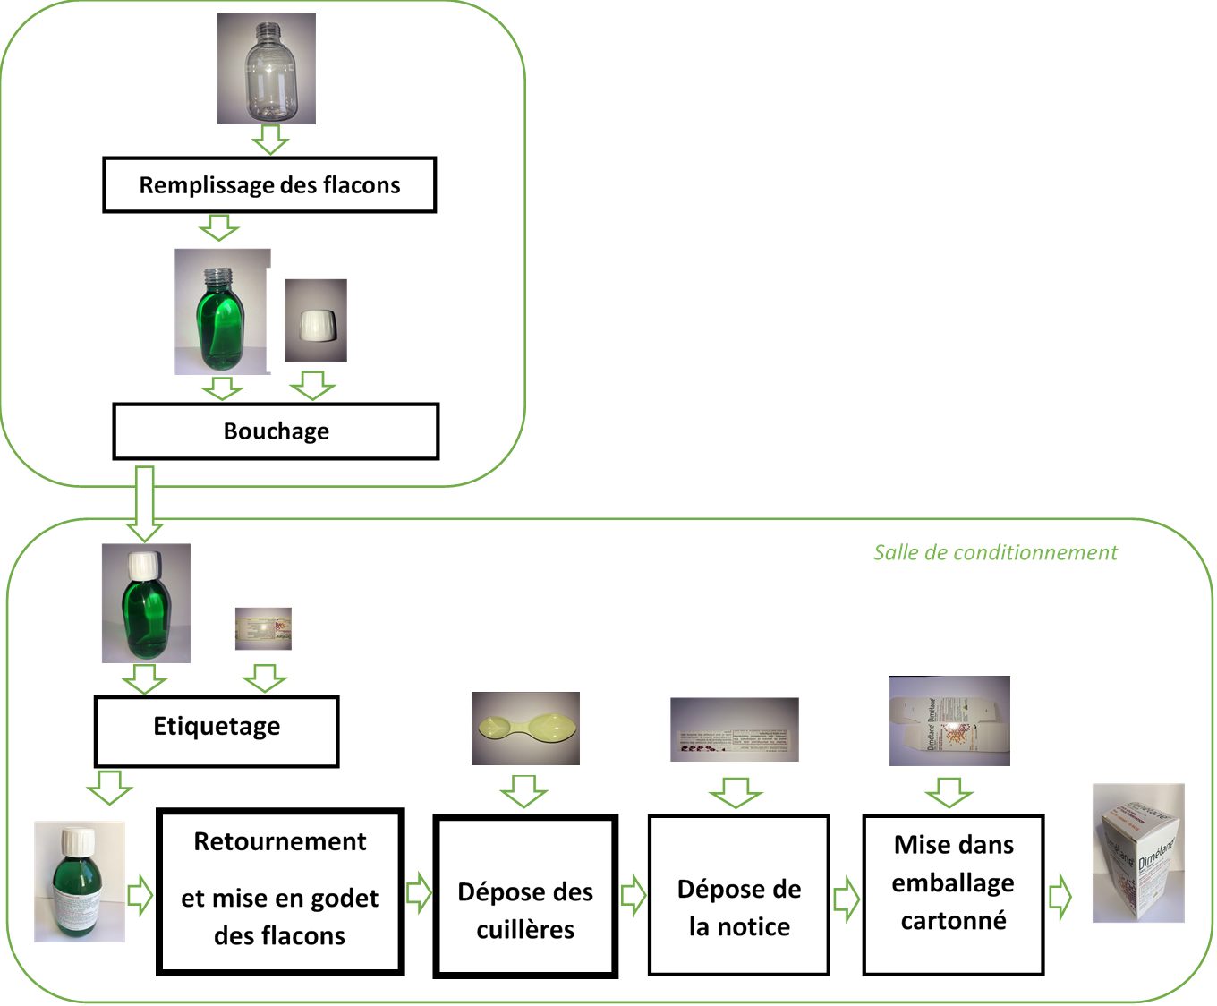

**Présentation de la ligne A de conditionnement de flacons :**

Dans un premier temps les flacons sont remplis et bouchés.

Ils seront ensuite étiquetés, et enfin emballés avec une cuillère et une notice du produit pharmaceutique.

Deux opérateurs sont nécessaires pour conduire la ligne. Un en début de ligne pour s’assurer du remplissage des flacons et de l’alimentation en cuillères.

Le second en fin de ligne, pour l’alimenter en étiquettes, en cartonnages et décharger les produits finis.

C:\Users\Utilisateur\Desktop\cuilleres.png

**Le sujet de l’étude portera sur le poste de dépose des cuillères :**



**Dépose des cuillères**

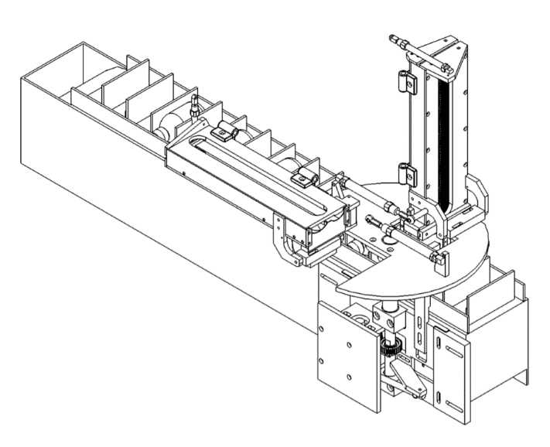

II – PRESENTATION DE L’EQUIPEMENT :

L’objet de notre étude est la modification d’un système de dépose de cuillères bi-doses, monté sur une ligne de conditionnement de flacons de sirop pour la toux.

Initialement la ligne ne comportait qu’un seul magasin de cuillères.

Pour éviter l’arrêt de la production lors du rechargement en cuillères, un deuxième magasin distributeur est implanté.

**W :** Energies électrique et pneumatique

**C :** Consignes opérateur

**R :** Réglages

**E :** Programme API

**DÉPOSER**

**LES CUILLÈRES**

A-0

Flacons couchés dans le convoyeur à compartiments

Poste de dépose

Cuillère déposée avec le flacon

Les compartiments contenant les flacons de sirop passent sous le magasin en position verticale (position de travail).

Les cuillères tombent par gravité dans les compartiments.

Une fois la cuillère bi-doses déposée sur le flacon, le tout est poussé dans le carton d’emballage.

La notice est poussée en même temps que le flacon et la cuillère.

La mise en forme du carton d’emballage est réalisée sur une ligne parallèle.

Compartiments contenant les flacons

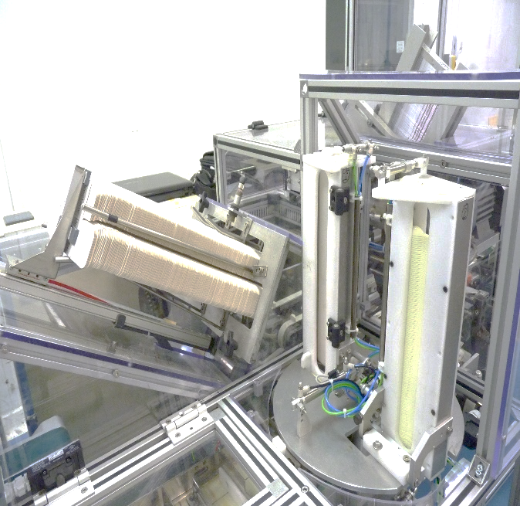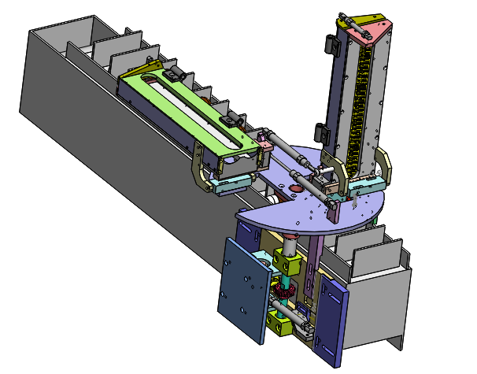

Magasin de cartons



Magasins

de

cuillères

Les magasins sont en position verticale avant permutation

Le magasin 1 est en position de travail et le magasin 2 en position de rechargement

Pendant que l’un des magasins est en fonction, le deuxième est rempli de cuillères par l’opérateur.

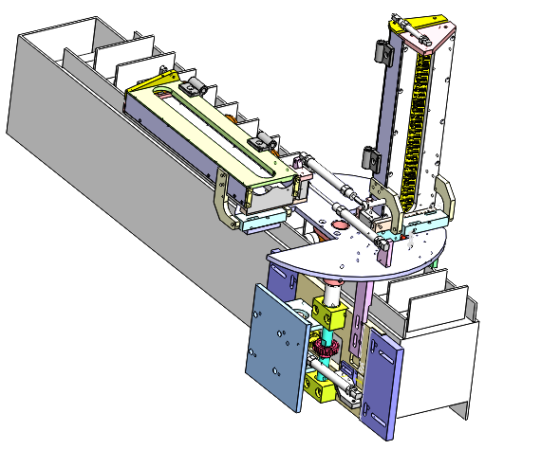

Magasin 2

Magasin 1

Sens de déplacement des compartiments contenants les flacons de sirop

Plateau indexeur

Unité de rotation du plateau indexeur

Lorsque le manque de cuillères est détecté dans le magasin 1, les deux magasins se mettent en position verticale.

Après une rotation de 180° du plateau indexeur pour intervertir les deux magasins, le magasin 2 se retrouve en position de travail et peut distribuer ses cuillères.

Le magasin 1 se met en position horizontale, pour que l’opérateur puisse le recharger.

**DOSSIER QUESTIONS-RÉPONSES**

**Problématique générale :**

Dans le cadre de la mise en service, on constate plusieurs avaries

* Le magasin rechargé ne se redresse pas.
* La cuillère se positionne de travers dans le logement.

|  |  |  |  |  |
| --- | --- | --- | --- | --- |
| Q1 | Analyse fonctionnelle | DTR 2/8, DTR 3/8  DQR 4/19 | Temps conseillé :  50 min | Nbre pts : …../20 |

Q1.1 : Donner la fonction globale du système à double magasin.

…………………………………………………………………………………………………………………

Q1.2 : Donner la matière d’œuvre entrante (MOE), la matière d’œuvre sortante (MOS) et les énergies nécessaires (W).

MOE : ………………………………………..

MOS : ………………………………………..

W : ……………………………………………

Q1.3 : A l’aide du diagramme FAST (Function Analysis Système Technic) compléter le tableau ci-dessous.

|  |  |  |  |
| --- | --- | --- | --- |
| Niveau 1 | Niveau 2 | Solution constructive | Sous ensemble |
| Tourner le magasin | ………………………………………  ……………………………………… | ………………………………………  ……………………………………… | ………………………………………  ……………………………………… |
| ………………………………………  ……………………………………… | ………………………………………  ……………………………………… | ………………………………………  ……………………………………… | Unité de rotation |

|  |  |  |  |  |
| --- | --- | --- | --- | --- |
| Q2 | Analyse du mécanisme | DTR 3/8, 6/8, 7/8, 8/8 | Temps conseillé :  40 min | Nbre pts : …../20 |

S01

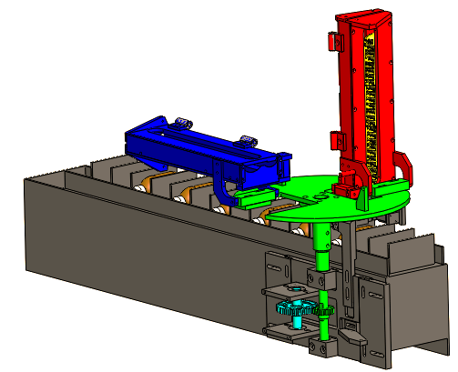

|  |  |
| --- | --- |
| Nom | Sous-ensembles cinématiques |
| Magasin 1 | S01 |
| Magasin 2 | S02 |
| Plateau indexeur | S03 |
| Roue indexage | S04 |
| Bati du convoyeur à compartiments | S05 |

S02

S03

S03

S05

$$\vec{Y}$$

$$\vec{X}$$

$$\vec{Z}$$

S04

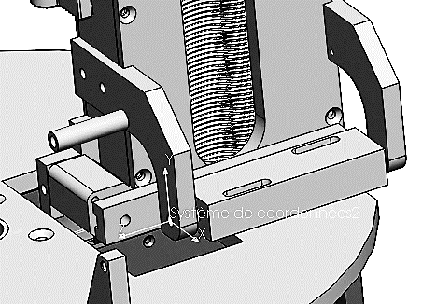Q2.1 : Compléter le tableau de la liaison cinématique entre le magasin 1 et le plateau indexeur et dessiner le symbole de la liaison.

*Ecrire 1 quand le mouvement est possible et*

*0 quand le mouvement est impossible.*

|  |  |  |  |  |  |
| --- | --- | --- | --- | --- | --- |
| Liaison entre {SE……..} et {SE………} | | | | | |
| Tx | Ty | Tz | Rx | Ry | Rz |
|  |  |  |  |  |  |
| Nom de la liaison : | | | | | |
| Symbole : | | | | | |

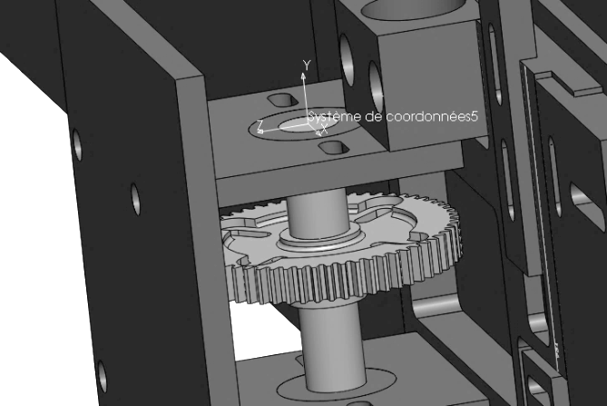Q2.2 : Compléter le tableau de la liaison cinématique entre la roue d’indexage et le bâti, donner le nom et dessiner le symbole de la liaison.

|  |  |  |  |  |  |
| --- | --- | --- | --- | --- | --- |
| Liaison entre {SE……..} et {SE………} | | | | | |
| Tx | Ty | Tz | Rx | Ry | Rz |
|  |  |  |  |  |  |
| Nom de la liaison :………………………… | | | | | |
| Symbole : | | | | | |

Q2.3 : Sur le schéma cinématique ci-dessous compléter les sous-ensembles cinématiques et représenter la liaison entre S04 et le bâti.

Zone à compléter

S0….

S0….

S0….

S0….

S0….

**PROBLEMATIQUE 1 :**

Lors de la mise en service, les techniciens de maintenance constatent que le magasin qui vient d’être rechargé en cuillères ne se redresse pas correctement.

Le basculement est généré pour chaque magasin, par un vérin double effet pneumatique alimenté avec une pression de 8 bars.

$$P=m∙g$$

Avec **P** en N, **m** en Kg, **g** égal à 9,81 N/Kg

**Force Développée ˃ 1,3 fois la Force Nécessaire**

|  |  |  |  |  |
| --- | --- | --- | --- | --- |
| Q3 | Calcul de l’effort de basculement | DTR 4/8, 5/8, 6/8, 8/8  DQR 11/19 | Temps conseillé :  40 min | Nbre pts : …../40 |

Le magasin 1 de cuillères est guidé en rotation avec le plateau indexeur au point B. (voir figure 1 de la page DQR 11/19).

Le vérin exerce une poussée horizontale au point A sur le magasin 1 pour lui permettre de se redresser.

La masse du magasin rempli de cuillères est de 10 kg.

Q3.1 : Compléter le tableau ci-dessous des causes possibles de cette avarie. (Voir problématique).

Utiliser les termes suivants : Dysfonctionnement, Tuyaux, Insuffisante.

|  |
| --- |
| Causes possibles |
| …………………………….. du vérin |
| ………………………… du distributeur |
| …………………. pliés |
| Pression ……………………. |

Après vérification de la pression, des canalisations et du distributeur, il faut vérifier les caractéristiques du vérin.

Q3.2 : Calculer le poids du magasin.

……………………………………………………………………………………………………………………………………………………………………………………………………………………………………………………………………………………………………………………………………………………………………………………………………………………………………………………………………………………

Q3.3 : Compléter le tableau d’isolement du magasin 1.

Voir figure 1

|  |  |  |  |  |
| --- | --- | --- | --- | --- |
| Nom | Point d’application | Direction | Sens | Intensité  En N |
| $$\vec{G P/magasin1}$$ | G |  |  |  |
|  |  |  |  |  |
|  |  |  |  |  |

Q3.4 : Sur la figure 1 tracer les directions des forces appliquées au magasin 1.

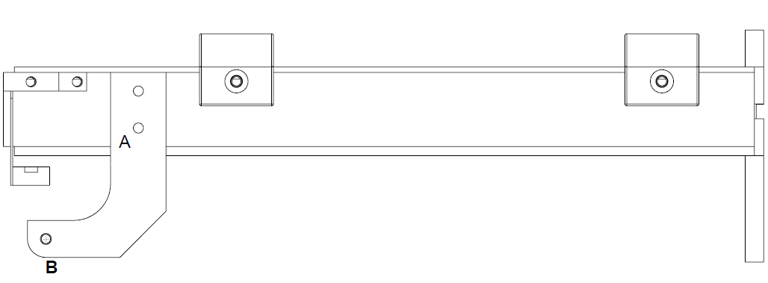

G

Droite support de la force du vérin

Plateau

Figure 1

Q3.5 : Tracer le dynamique des forces appliquées au magasin 1 sur la figure 1.

Echelle : 1 mm → 2 N

Q3.6 : En déduire l’effort nécessaire au vérin pour lever le magasin en position verticale.

…………………………………………………………………………………………………………………………………………………………………………………………………………………………………………

Q3.7 : Calculer l’effort minimum développé par le vérin.

…………………………………………………………………………………………………………………………………………………………………………………………………………………………………………

|  |  |  |  |  |
| --- | --- | --- | --- | --- |
| Q4 | Vérification des dimensions du vérin | DTR 4/8, 5/8, 6/8, 8/8 | Temps conseillé :  40 min | Nbre pts : …../40 |

|  |  |  |
| --- | --- | --- |
| F= p x S | $$S=\frac{π∙D^{2}}{4}$$ | $$S=\frac{π∙(D^{2}-d^{2})}{4}$$ |

Avec **p** en Mpa, **S** en mm² et **F** en N

**Note :** 1 bar = 0,1 Mpa

Q4.1 : D’après l’image ci-dessous déterminer le fonctionnement des vérins de basculement en complétant le tableau ci-dessous.

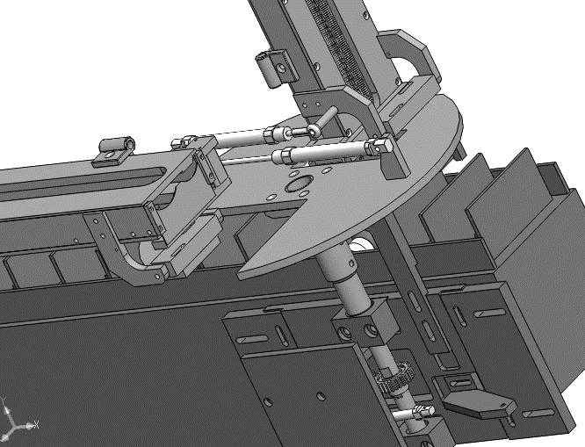

Vérins C-85-N25-80--B

Mettre une croix pour compléter le tableau

|  |  |  |
| --- | --- | --- |
| Déplacement | Sortie de tige | Rentrée de tige |
| Mouvement de mise en position de travail. |  |  |
| Mouvement de mise en position de rechargement. |  |  |

|  |  |
| --- | --- |
| Réf du vérin : | |
| Ø Alésage en mm | ………………….. |
| Ø de la tige en mm | …………………… |
| Course en mm | ………………….. |

Q4.2 : Connaissant la référence des vérins, à l’aide de la documentation constructeur, donner leurs caractéristiques.

Q4.3 : Calculer en mm² la surface utile du vérin pour la mise en position de travail.

…………………………………………………………………………………………………………………………………………………………………………………………………………………………………………………………………………………………………………………………………………………………………………………………………………………………………………………………………………………………………………………………………………………………………………………………………………

Q4.4 : Calculer l’effort développé par le vérin dans cette condition. En sachant que la pression est de 8 bars (1 Mpa = 10 bars).

………………………………………………………………………………………………………………………………………………………………………………………………………………………………………………………………………………………………………………………………………………………………………………………………………………………………………………………………………………………………………………………………………………………………………………………………………………………………………………………………………………………………………………………………

Q4.5 : Le vérin utilisé est-il bien dimensionné ? (Entourer la bonne réponse)

|  |  |
| --- | --- |
| OUI | NON |

Q4.6 : A l’aide de la documentation constructeur, compléter le tableau ci-dessous pour une pression de 8 bars.

|  |  |  |  |
| --- | --- | --- | --- |
| Ø Alésage en mm | 25 | 32 | 40 |
| Ø de la tige en mm | …………………………. | ………………………… | ………………………… |
| Effort développé en N | …………………………. | ………………………… | ………………………… |

Q4.7 : Proposer une référence de vérin avec le diamètre qui convient aux conditions d’utilisation et justifier-la.

|  |
| --- |
| Réf : ………………………………………………………… |

Justification : ………………………………………………………………………………………………………………………………………………………………………………………………………………………………………………………………………………………………………………………………………………………………………………………………………………………………………

**PROBLEMATIQUE 2 :**

Lors de la mise en service, la cuillère se positionne de travers dans le logement ce qui l’empêche de tomber dans le compartiment contenant le flacon de sirop.

|  |  |  |  |  |
| --- | --- | --- | --- | --- |
| Q5 | Vérification de la course du vérin | DTR 4/8, 5/8, 6/8  DQR 17/19 | Temps conseillé :  35 min | Nbre pts : …../50 |

Q5.1 : Compléter le tableau ci-dessous des causes possibles de cette avarie.

Utiliser les termes Dysfonctionnement, Tuyaux, Mauvais réglage ou Insuffisante.

|  |
| --- |
| Causes possibles |
| …………………………….. du vérin |
| ………………………… du distributeur |
| …………………. pliés |
| ………………………………. des butées du plateau indexeur |
| Pression ……………………. |

|  |  |
| --- | --- |
| Roue | Nombre de dents |
| Roue 9 | 64 |
| Roue 10 | 28 |

Le plateau indexeur doit effectuer une rotation de 180°.

Pour réaliser cette rotation, **la roue d’indexeur 9** entraine **la roue du plateau d’indexeur 10**.

Le mouvement de **la roue 9** est généré par **le vérin 13**.

(Voir figure 2 du DQR 17/19)

Une vérification de la course du vérin est nécessaire.

Q5.2 : Sachant que la roue 10 doit effectuer une rotation de 180°, donner le nombre de dents que cela représente pour réaliser cette rotation.

……………………………………………………………………………………………………………………………………………………………………………………………………………………………………………………………………………………………………………………………………………………………………………………………………………………………………………………………………………………

Q5.3 : Calculer la valeur angulaire que cela représente sur la roue 9.

………………………………………………………………………………………………………………………………………………………………………………………………………………………………………………………………………………………………………………………………………………………………

Q5.4 Tracer sur la figure 2 page DQR 17/19, la trajectoire du point **D** appartenant à la roue 9 par rapport au bâti.

Q5.5 : Tracer la position finale **D’**du point **D** de la chape du vérin 13 et en déduire sa course (en mm).

La roue 9 effectue une rotation de 79° pour réaliser la rotation de 180° du plateau indexeur.

Le vérin est articulé en A avec le bâti.

Les roues 9 et 10 sont guidées en rotation avec le bâti en B et C.

Le vérin 13 entraine la roue 9 en D.

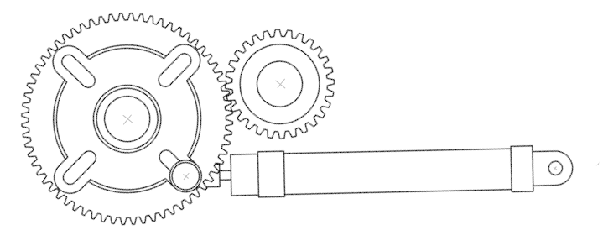

9

10

**B X**

**C X**

13

A

**D X**

X

A

**A**

**D**

Figure 2

**Echelle : 2 : 5**

|  |  |
| --- | --- |
| Valeur de la course du vérin | ………………………mm |

La course du vérin étant suffisante, il faut vérifier le réglage des butées du plateau indexeur.

|  |  |  |  |  |
| --- | --- | --- | --- | --- |
| Q6 | Réglage des butées du plateau indexeur | DTR 6/8, 8/8 | Temps conseillé :  35 min | Nbre pts : …../30 |

Les butées fixes montées sous le plateau indexeur permettent de régler la position angulaire de ce dernier.

Les butées actuelles sont montées sous le plateau par l’intermédiaire de deux vis à tête cylindrique 6 pans creux ISO 4762-M6 X 20.

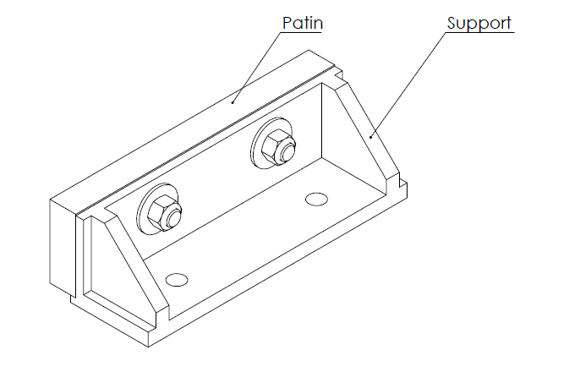

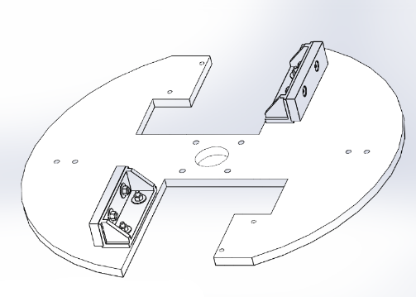

Dessous du plateau indexeur

Q6.1 : Compléter le dessin de définition ci-dessous, en proposant une modification qui permettra le réglage de la butée.

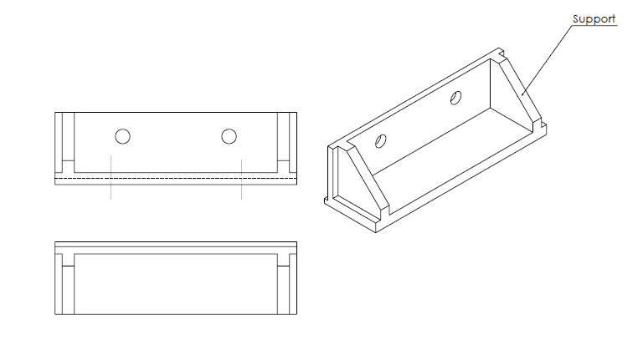

Q6.2 : Proposer une chronologie pour la gamme de réglage des butées réglables en numérotant les étapes dans le tableau ci-dessous.

|  |  |
| --- | --- |
| **Opérations** | **Ordre chronologique** |
| Bloquer la butée (serrage vis) |  |
| Libérer la butée |  |
| Mettre le système au repos |  |
| Positionner le magasin en position travail |  |
| Mettre la butée en position |  |

Inscrire 1 pour la première opération,

2 pour la seconde, ….

La chronologie ne sera donnée que pour le réglage de la butée d’un magasin.

L’opération sera répétée pour le deuxième magasin.